№ | Адрес | Автор | Снимок экрана, обращение | Аннотация
1 | https://www.math10.com/ru/reshenie-zadach-onlain/ | Не указан | 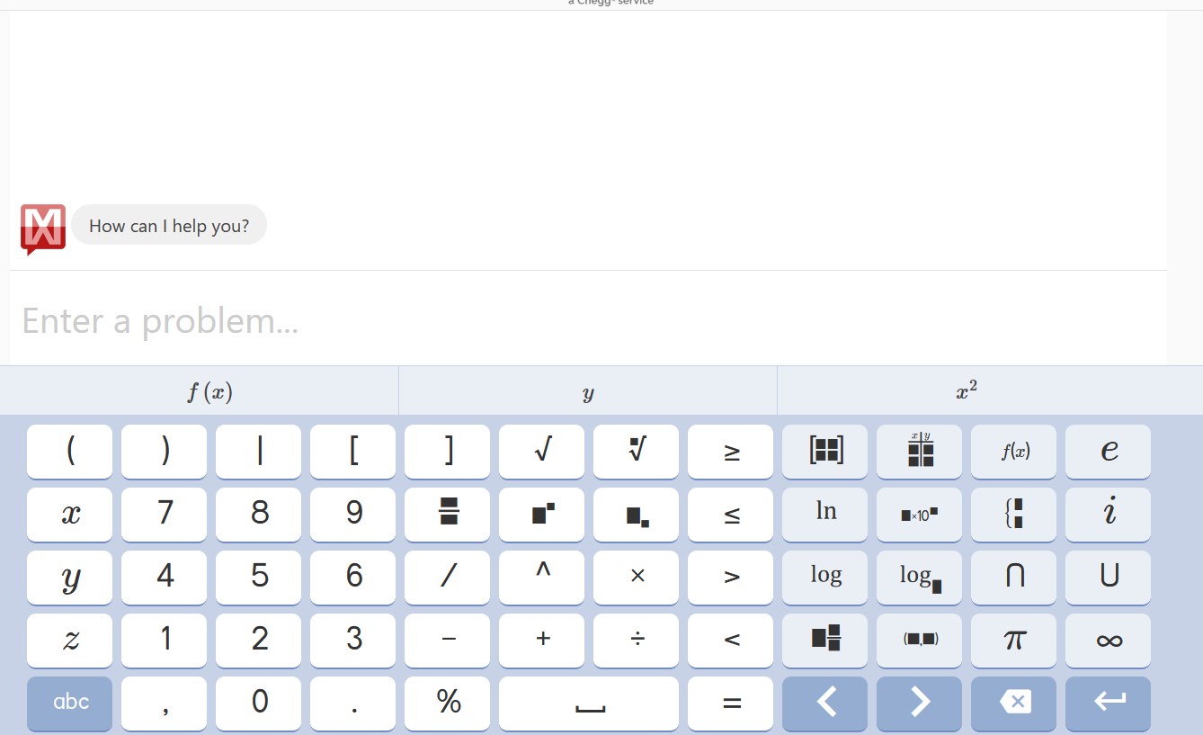  15.12.2022 | Находит значения всех типов выражений (синус, косинус, тангенс, котангенс, секанс, косеканс), уравнений, неравенств.  Строит графики тригонометрических функций.  Тригонометрия прямоугольного треугольника.
2 | https://math.microsoft.com/ru | Билл Гейтс | 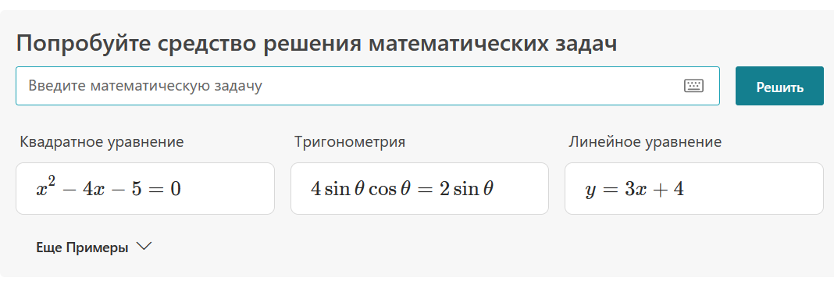  15.12.2022 | Онлайн решатель математических задач бесплатно предоставляет пошаговые решения задач, включая алгебру, математический анализ и другие темы
3 | https://www.wolframalpha.com/ | Стивен Вольфрам | 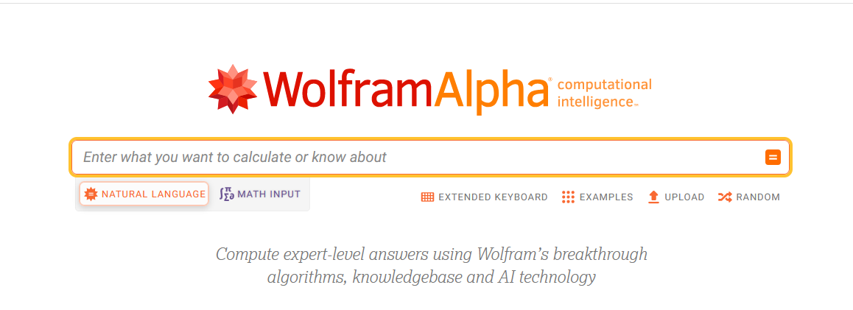  15.12.2022 | база знаний и набор вычислительных алгоритмов, вопросно-ответная система.
4 | https://calc.by/math-calculators/scientific-calculator.html | Не указан | 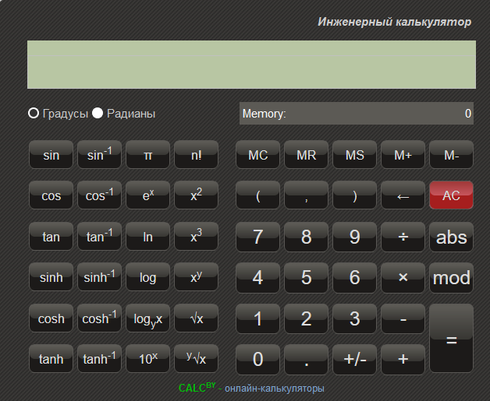  15.12.2022 | - сложение;  - вычитание;  - деление;  - умножение;  - вычитание процентов;  - возведение числа в степень;  - нахождение корня квадратного.  Нахождение:  - синуса угла;  - тангенса;  - косинуса;  - котангенса;  - арксинуса;  - арктангенса;  - арккосинуса;  - арккотангенса.
5 | https://pocketteacher.ru/solve-page | Ученики МГУ | 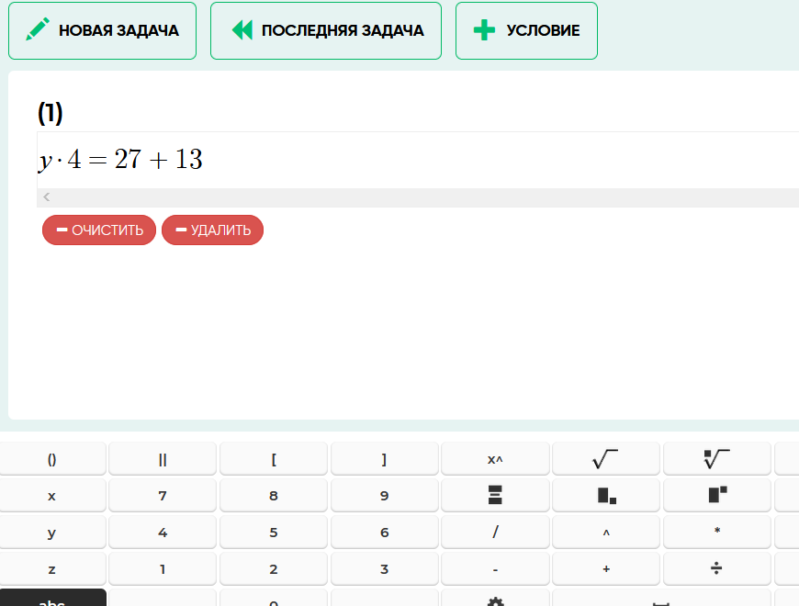  15.12.2022 | Онлайн калькулятор, способный решать  Уравнения, системы уравнений и неравенства  Интегралы  Геометрия  Дифференциальные уравнения  Дополнительно
6 | https://okcalc.com/ru/ | Не указан | 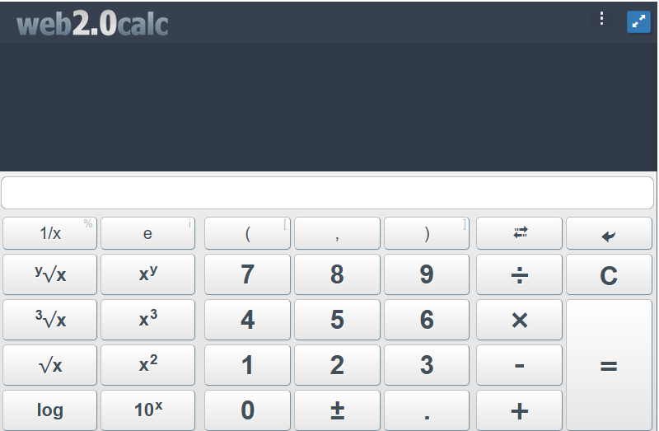  15.12.2022 | Этот калькулятор выполняет большинство математических операций, которые могут понадобиться в учёбе или работе.  Например  Работа с матрицами, логарифмами и т.д.
7 | https://normal-calc.ru/ | Не указан | 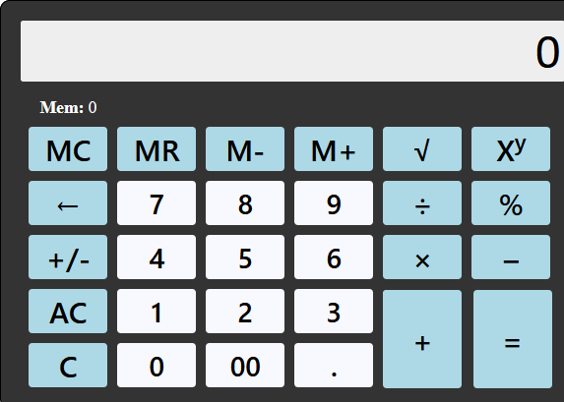  15.12.2022 | выполняет стандартные математические действия: сложение/вычитание, умножение/деление, вычисление процентов, нахождение квадратного корня и возведение в степень. Также, доступна функция памяти, с помощью которой можно запоминать промежуточные результаты и выполнять многоступенчатые расчеты.
8 | https://kalkulyatoronlajn.ru/ | Не указан | 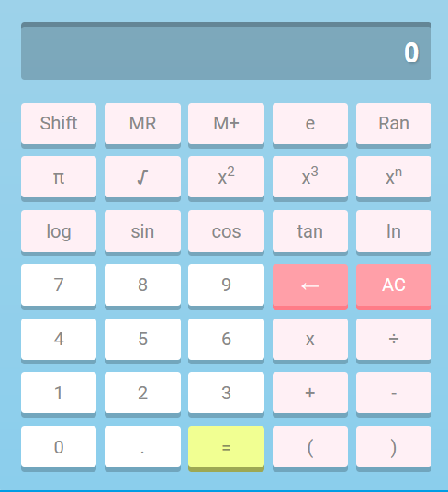  15.12.2022 | Кроме привычных функций, так же есть возможность конвертирования величин и построения различных графиков, а также их печать. Что невозможно при использовании традиционного калькулятора. Набор функций такой разнообразный, что калькулятором могут пользоваться не только школьники, но и ученые.
9 | https://www.kontrolnaya-rabota.ru/s/kalkulyator/ | Не указан | 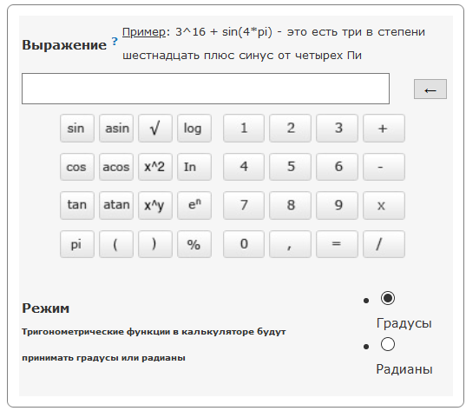  15.12.2022 | Инженерный калькулятор позволяет выполнять более сложные операции на калькуляторе, такие как синус, косинус, арксинус, арккосинус, тангенс, арктангенс, возведение в степень, экспонента, логарифм, проценты, также есть операции в памяти калькулятора онлайн.
10 | https://www.meta-calculator.com/scientific-calculator.php?panel-201-calculator | Не указан | 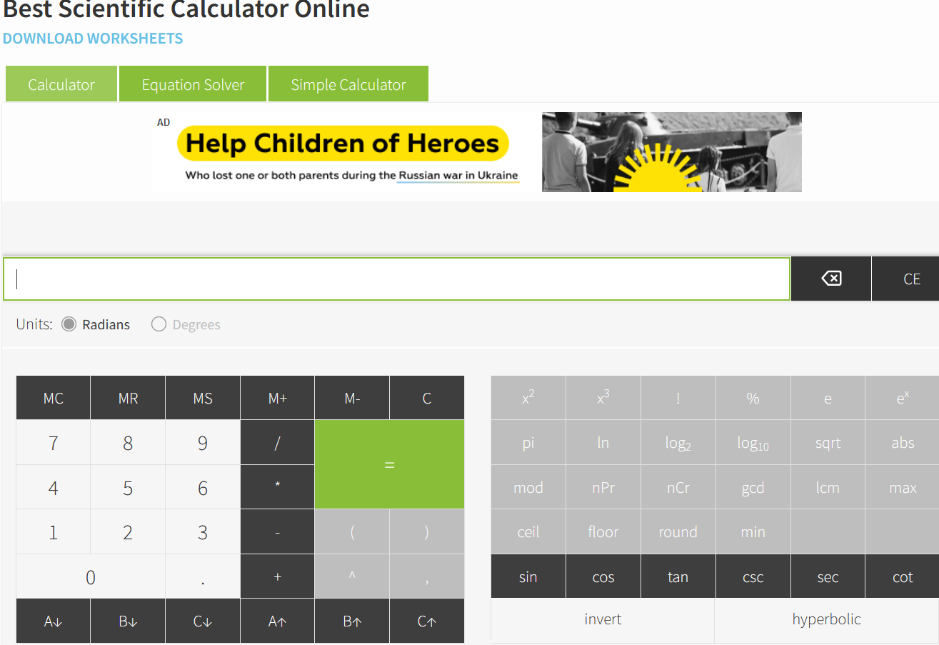  15.12.2022 | Cодержит все основные функции, но включает несколько функций, которые выделяют его из общей массы. Одним из них является возможность вычисления наименьшего общего кратного, а также средство решения уравнений, которое позволяет вводить до шести уравнений. Вы также можете сохранить расчеты для использования в будущем.

